**РОССИЙСКИЙ УНИВЕРСИТЕТ ДРУЖБЫ НАРОДОВ**

**Факультет физико-математических и естественных наук Кафедра прикладной информатики**

**ОТЧЕТ**

**ПО ЛАБОРАТОРНОЙ РАБОТЕ № 4**

*Дисциплина: Архитектура вычислительных систем*

Студент: Али Ахмед Хоссамелдин

Группа: НПИ-01-21

**МОСКВА**

2023 г.

## Цель работы

Приобретение практических навыков по разработке небольших командных файлов. Освоение арифметических инструкций языка ассемблера NASM.

## Ход работы

1. Создал в своём каталоге новый подкаталог с именем lab04 и файл asm

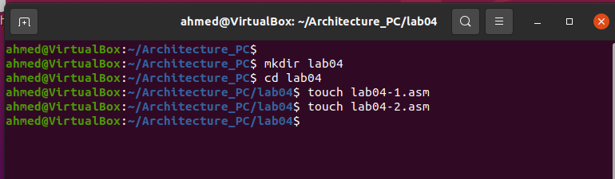

1. Напишите программу вычисления варианта задания, работающую по следующему алгоритму:

• вывести запрос на введение № студенческого билета

• вычислить номер варианта по формуле: (𝑆𝑛 mod 20) + 1, где 𝑆𝑛 – номер студенческого билета (В данном случае 𝑎 mod 𝑏 – это остаток от деления 𝑎 на 𝑏).

• вывести на экран номер варианта.

Создайте исполняемый файл и проверьте его работу

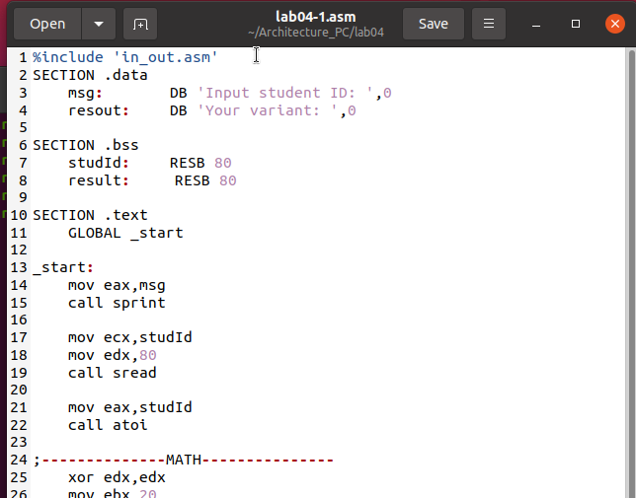

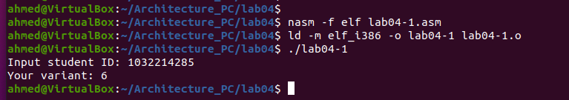

Получили, что нужно выбрать вариант 6

1. Написать программу вычисления выражения 𝑦 = 𝑓(𝑥). Программа должна выводить выражение для вычисления, выводить запрос на ввод значения 𝑥, вычислять заданное выражение в зависимости от введенного 𝑥, выводить результат вычислений. Вид функции 𝑓(𝑥) выбрать из таблицы 4.3 вариантов заданий в соответствии с номером, полученным в задании №2. Создайте исполняемый файл и проверьте его работу для значений 𝑥1 и 𝑥2 из 4.3

Выражение x^3 / 2 + 1. При х=2 и х=5

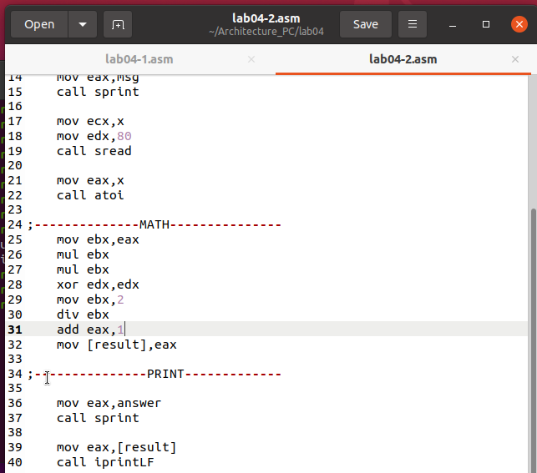

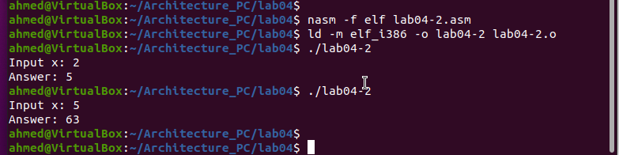

1. Создайте make файл с явными правилами получения исполняемого файла для написанной программы вычисления выражения. Проверьте работу make.

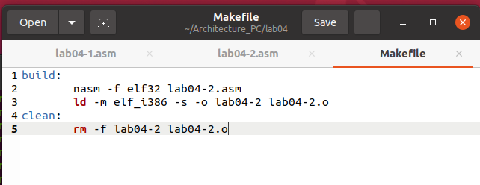

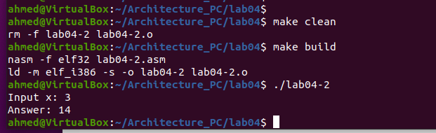

## Вывод

Приобрели навыки разработки make файлов. Улучшили свои навыки программирования на ассемблере. Изучили арифметические конструкции.